|  |  |  |  |  |
| --- | --- | --- | --- | --- |
|  | Организация Объединенных Наций | | ECE/TRANS/WP.29/GRRF/2017/12 | |
| _unlogo | | **Экономический  и Социальный Совет** | | Distr.: General  7 July 2017  Russian  Original: English |

**Европейская экономическая комиссия**

Комитет по внутреннему транспорту

**Всемирный форум для согласования правил   
в области транспортных средств**

**Рабочая группа по вопросам торможения   
и ходовой части**

**Восемьдесят четвертая сессия**

Женева, 19–22 сентября 2017 года

Пункт 3 c) предварительной повестки дня

**Правила № 13 и 13-H: уточнения**

Предложение по поправкам к Правилам № 13 (торможение транспортных средств большой грузоподъемности)

Представлено экспертами от Германии и Франции[[1]](#footnote-1)\*

Воспроизведенный ниже текст был подготовлен экспертами от Германии и Франции для упрощения проверки адекватности перемещения уравновешивающего устройства без необходимости проведения измерений под прицепом в потенциально небезопасном положении. Изменения к действующему тексту Правил выделены жирным шрифтом в случае новых положений или зачеркиванием в случае исключенных элементов.

I. Предложение

*Приложение 12*

*Пункты 2.3.10 и 2.3.11* исключить.

*Пункт 2.3.12 (прежний)*, изменить текст и нумерацию следующим образом:

«2.3.10 scd **мaксимальный** дифференциальный ход**, приемлемый для** компенсатора **в силу его геометрических и конструктивных характеристик,** когда только один тормоз приводится в действие при движении вперед, а другой − при движении назад, **допуская одинаковое напряжение обоих тросов/обеих тяг.**

~~Where  s~~~~cd~~ ~~= s~~~~cr~~ ~~– s~~~~cf~~ (см. рис 5A добавления 1)».

*Сноску 1* исключить.

*Пункт 8.1.2* изменить следующим образом:

«8.1.2 Должны предоставляться детали рисунка, чтобы продемонстрировать, что сочленение компенсатора достаточно для обеспечения приложения равного напряжения к каждому из задних тросов. Компенсатор должен иметь достаточную ширину, чтобы облегчить дифференциальный ход слева направо. Зажимы хомута также должны быть достаточно глубокими по сравнению с их шириной, с тем чтобы убедиться в том, что они не будут препятствовать сочленению, когда компенсатор находится под углом.

Дифференциальный ход компенсатора (scd) получают по формуле:  
 ~~S~~~~cd~~ ~~>= 1,2 • (S~~~~cr~~ ~~– S~~~~c~~~~’)~~

**Scd ≥ 1,2 • Sr**

~~где:~~  
 ~~S~~~~c~~~~’ = S’/i~~~~H~~ ~~(ход компенсатора при движении вперед) и S~~~~c’~~ ~~= 2\*S~~~~B~~~~/i~~~~g~~ ~~S~~~~cr~~ ~~= S~~~~r~~~~/i~~~~H~~ ~~(ход компенсатора при движении назад)~~».

*Приложение 12, добавление 1, рис. 5A* изменить следующим образом:

«Рис. 5А   
Тормозная система с механическим приводом  
(см. пункт 2.3 настоящего приложения)

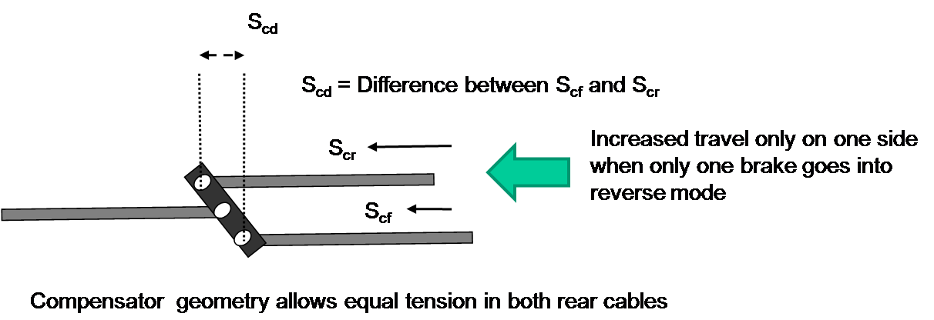

**Возросший ход только в одну   
сторону, когда при движении назад включается только один тормоз**

**Конфигурация компенсатора обеспечивает равное напряжение  
в обоих задних тросах**

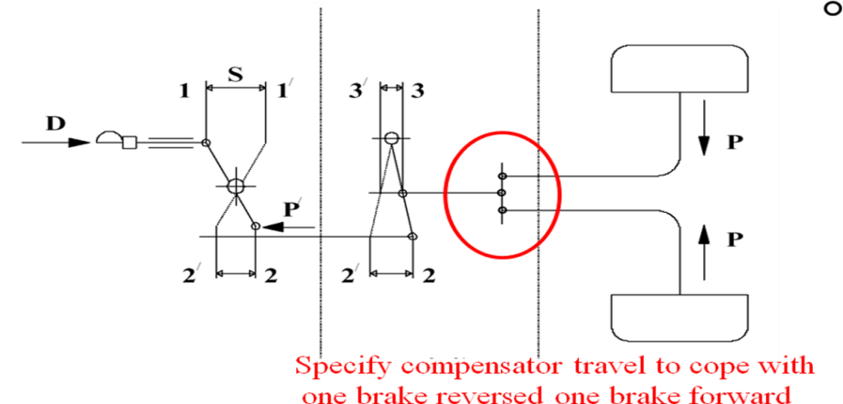»

*Приложение 12, добавление 4*

*Пункты 6.1.1–6.1.3* исключить*.*

*Включить новые пункты 6.1.1 и 6.1.2* следующего содержания:

«**6.1.1 Maксимально возможный дифференциальный ход компенсатора   
scd= мм**

**6.1.2 Отношение 1,2 \* sR = \_\_\_\_\_\_\_\_\_\_\_ мм  
 (не должно превышать scd)**»

II. Обоснование

1. Историю разработки уравнения, содержащегося в пункте 8.1.2 приложения 12, можно было бы кратко охарактеризовать нижеследующим образом.

1. Правила № 13 после принятия дополнения 5 к поправкам серии 11 (ECE/TRANS/WP29/GRRF/2010/5)

2. Цель данного дополнения состояла в обеспечении достаточного сочленения компенсатора в ситуации, когда транспортное средство является неподвижным, отсоединенным и когда применен стояночный тормоз, а на поворотное дышло оказывается боковое давление. Это создает положительный момент на колесах с одной стороны транспортного средства и отрицательный момент с другой его стороны. С учетом характера автоматических реверсивных систем торможения ход тормозного рычага изменяется в зависимости от направления момента:

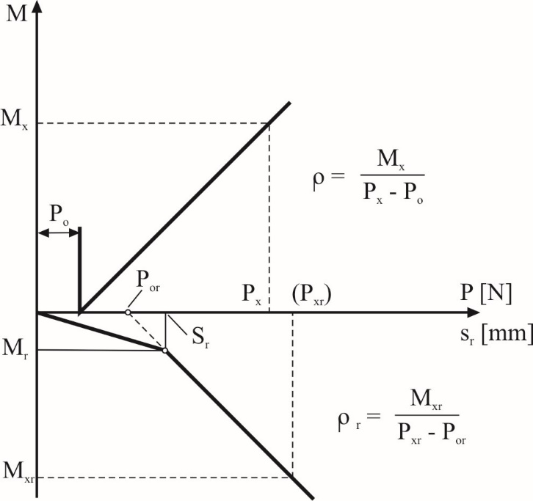

[мм]

[Н]

3. Сам компенсатор должен обеспечивать достаточную возможность сочленения для компенсации разницы хода (scd) плюс двадцатипроцентный запас прочности; в противном случае напряжение троса на колесе с негативным тормозным моментом может понизиться до такой степени, что это колесо может свободно проворачиваться, создавая момент вокруг вертикальной оси транспортного средства, если оно окажется на уклоне. Само собой разумеется, что это опасно и чревато ДТП со смертельным исходом.

4. К сожалению, уравнение, приведенное в пункте 8.1.2, не позволяет получить приемлемый результат:

«*,*

*где:*

*Sc' = S'/iH (ход компенсатора при движении вперед) и Sc' = 2 • SB/ig Scr = Sr/iH (ход компенсатора при движении назад)*».

5. S´ – это ход самого органа управления. Цель его деления на iH состоит в том, чтобы рассчитать ход компенсатора Sc´.

6. Sr – это уже ход тормозного рычага и, таким образом, компенсатора. Его деление на iH позволяет в данном случае использовать Scr в качестве «некоторого иного значения», а не хода компенсатора, и, таким образом, он непреемлем для применения в качестве составной части термина, заключенного в скобки. Внесение соответствующих значений ведет к снижению показателей «Scr» и, таким образом, к получению негативных значений Scd.

7. В таких условиях один инспектор будет вынужден производить измерение хода компенсатора под транспортным средством, между тем как другой будет оказывать боковое давление на поворотное дышло.

8. Метод измерения не указан, он сложен и может толковаться по-разному. Кроме того, его использование связано с риском для безопасности лиц, производящих измерения. Проверку соблюдения установленных требований следует обеспечить посредством простого сопоставления прицепа с поворотным дышлом, а также вычислений.

2. Предложение, содержащееся в документе ECE/TRANS/WP.29/GRRF/2016/26

9. В предложении, представленном экспертом от Франции, требующийся минимальный компенсационный ход уравновешивающего устройства увязывается со значением sr, которое приводится в лабораторном протоколе испытания тормозов в соответствии с добавлением 3 к приложению 12. Таким образом, никакой необходимости в проведении измерений под прицепом нет.

10. И хотя указанный подход представляется логичным, внесение переменных значений может привести к получению неоправданных результатов:

При использовании уравнения **scd ≥ scr - scf ≥ sr – sB x ig**

и значений (из технического доклада по добавлению 3 к приложению 12)   
sB = > 1,6 мм, ig =15,55 и sr = 27 мм, предоставленных одним из известных изготовителей, **scd ≤ 2,12 мм**.

11. Пример, связанный с другим известным изготовителем, свидетельствует о том, что sB = > 1,52 мм, ig = 14 и sr = 28 мм, а результат **scd ≤ 6,72 мм**.

12. Другой пример, связанный с изготовителем, упомянутым в контексте первого примера: sB = > 2,1 мм, ig =16,4 мм и sr = 27 мм, причем в результате   
**scd ≤ –7,44 мм**.

13. В итоге показатель ожидаемого сочленения **scd** является слишком уж незначительным и даже нереальным.

14. Это объясняется тем, что исходные условия для получения sB и sr при усилии срабатывания различаются. Если в случае sB x ig предполагается, что усилие срабатывания позволяет достичь предписанного замедления (0,49g x G), то в случае sr усилие срабатывания позволяет достичь максимум 0,08g x G в контексте реверсивного торможения.

15. В случае применения стояночного тормоза (0,18g x G) усилия срабатывания еще больше различаются. На приведенном ниже рисунке показан практический пример работы компенсатора.



Провисание

Sr

Упругость

Провисание

**Положение 0**

**Пояснения**

пальцы по прямой

Провисание

Упругость

Упругость

Инерционный  
тормоз

3. Настоящее предложение

16. В настоящем документе отражена общая мысль, изложенная об обоих указанных документах.

17. На приведенном выше рисунке предлагается использовать равное напряжение обоих тросов и соответственно одинаковый ход с учетом упругости; таким образом, scd **≥** 1,2 (sr – провисание). Для определения провисания требуются дополнительные усилия с учетом погрешностей при измерениях, которые, как предполагается, не являются весьма значительными. Поэтому ее предлагается не учитывать и рассматривать в качестве дополнительного средства обеспечения безопасности на уровне, например, scd **≥**1,2 x sr.

1. \* В соответствии с программой работы Комитета по внутреннему транспорту   
   на 2016–2017 годы (ECE/TRANS/254, пункт 159, и ECE/TRANS/2016/28/Add.1, направление деятельности 3.1) Всемирный форум будет разрабатывать, согласовывать и обновлять правила в целях улучшения характеристик транспортных средств. Настоящий документ представлен в соответствии с этим мандатом. [↑](#footnote-ref-1)